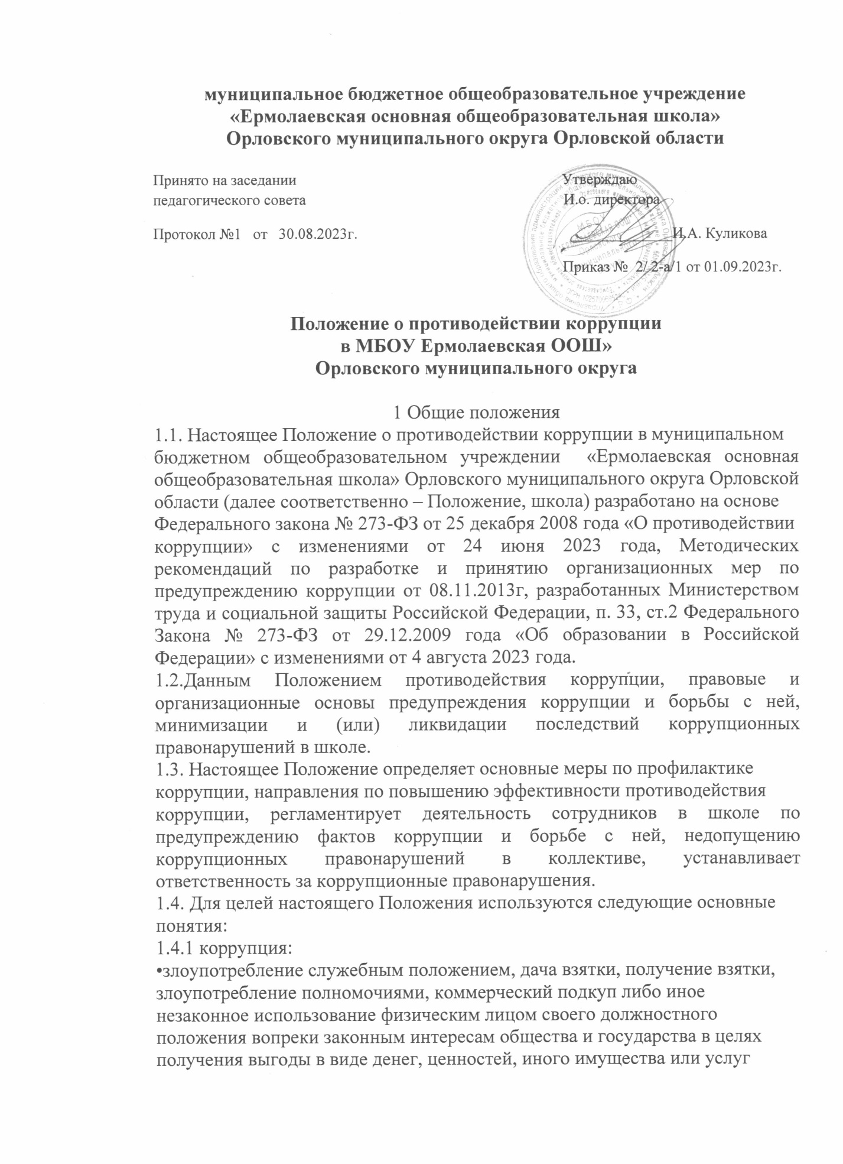

имущественного характера, иных имущественных прав для себя или для

третьих лиц либо незаконное предоставление такой выгоды указанному

лицу другими физическими лицами;

•совершение деяний, указанных в подпункте «а» настоящего пункта, от

имени или в интересах юридического лица.

1.4.2. противодействие коррупции: деятельность членов рабочей группы по противодействию коррупции и физических лиц в пределах их полномочий:

•по предупреждению коррупции, в том числе по выявлению и последующему

устранению причин коррупции (профилактика коррупции);

•по выявлению, предупреждению, пресечению, раскрытию и расследованию коррупционных правонарушений (борьба с коррупцией);

•по минимизации и (или) ликвидации последствий коррупционных

правонарушений.

1.4.3. коррупционное правонарушение: как отдельное проявление коррупции, влекущее за собой дисциплинарную,

административную, уголовную или иную ответственность.

1.4.4. предупреждение коррупции: деятельность субъектов антикоррупционной политики, направленная на изучение, выявление, ограничение либо устранение явлений и условий, порождающих коррупционные правонарушения, или способствующих их распространению.

1.5. Основные принципы противодействия коррупции:

•признание, обеспечение и защита основных прав и свобод человека и

гражданина;

•законность;

•публичность и открытость деятельности органов управления и самоуправления;

•неотвратимость ответственности за совершение коррупционных правонарушений;

•комплексное использование организационных, информационно-

пропагандистских и других мер;

•приоритетное применение мер по предупреждению коррупции.

2 Основные меры по профилактике коррупции

Профилактика коррупции осуществляется путем применения следующих

основных мер:

2.1. Формирование в коллективе педагогических и непедагогических

работников школы нетерпимости к коррупционному поведению.

2.2. Формирование у родителей (законных представителей) обучающихся

нетерпимости к коррупционному поведению.

2.3. Проведение мероприятий по разъяснению работникам школы, родителям

(законным представителям), обучающимся законодательства в сфере

противодействия коррупции.

2.5. Определение должностных лиц, ответственных за профилактику

коррупционных и иных правонарушений.

2.6. Недопущение составления неофициальной отчетности и использования

поддельных документов в школе, осуществляющей образовательную

деятельность.

2.7. Отчетность перед родителями о расходовании привлеченных в результате добровольных пожертвований денежных средств.

2.9. Сбор обращений о факте коррупционных действий рабочей группой и

пресечении этих действий.

3 Организационные основы противодействия коррупции

3.1. Общее руководство мероприятиями, направленными на противодействие

коррупции, осуществляет Комиссия по противодействию коррупции в школе.

3.2. Комиссия по противодействию коррупции создается в течение 10 дней со

дня утверждения Положения, а впоследствии в августе - сентябре каждого

учебного года; в состав Комиссии по противодействию коррупции обязательно входят председатель профсоюзного комитета школы, представители педагогических и непедагогических работников школы.

3.3. Состав Комиссии утверждается приказом директора образовательной

организации школы.

3.4. Члены Комиссии избирают председателя и секретаря. Члены Комиссии

осуществляют свою деятельность на общественной основе, без оплаты.

3.5. Председатель Комиссии по противодействию коррупции:

•определяет место, время проведения и повестку дня заседания Рабочей

группы;

•на основе предложений членов Комиссии формирует план работы

Комиссии на текущий учебный год и повестку дня его очередного

заседания;

•по вопросам, относящимся к компетенции Комиссии, в установленном

порядке запрашивает информацию от исполнительных органов государственной власти, правоохранительных, контролирующих, налоговых и других органов;

•информирует директора школы о результатах работы Комиссии;

•представляет Комиссию в отношениях с работниками школы, учащимися

и их родителями (законными представителями) по вопросам, относящимся к ее компетенции;

•дает соответствующие поручения секретарю и членам

Комиссии, осуществляет контроль за их выполнением;

•подписывает протокол заседания Рабочей группы.

3.6.Секретарь Комиссии :

•организует подготовку материалов к заседанию Комиссии, а также

проектов его решений;

•информирует членов Комиссии и о месте, времени проведения и повестке

дня очередного заседания Комиссии, обеспечивает необходимыми справочно-информационными материалами;

•ведет протокол заседания Комиссии.

3.7. Члены Комиссии по противодействию коррупции:

•вносят председателю Комиссии предложения по формированию повестки

дня заседаний Комиссии;

•вносят предложения по формированию плана работы;

•в пределах своей компетенции, принимают участие в работе Комиссии, а

также осуществляют подготовку материалов по вопросам заседаний

Комиссии;

•в случае невозможности лично присутствовать на заседаниях Рабочей

группы, вправе излагать свое мнение по рассматриваемым вопросам в

письменном виде на имя председателя Комиссии, которое учитывается

при принятии решения;

•участвуют в реализации принятых Комиссии решений и полномочий.

3.8. Заседания Комиссии по противодействию коррупции проводятся не реже

двух раз в год; обязательно оформляется протокол заседания. Заседания могут быть как открытыми, так и закрытыми. Внеочередное заседание проводится по предложению любого члена Комиссии по противодействию коррупции.

3.9. Заседание Комиссии правомочно, если на нем присутствует не менее двух третей общего числа ее членов. В случае несогласия с принятым решением,член Комиссии вправе в письменном виде изложить особое мнение, которое подлежит приобщению к протоколу. По решению Комиссии на заседания могут приглашаться любые работники образовательной организации или представители общественности.

3.10. Решения Комиссии по противодействию коррупции принимаются на

заседании открытым голосованием простым большинством голосов

присутствующих членов и носят рекомендательный характер, оформляются

протоколом, который подписывает председатель Комиссии, а при

необходимости, реализуются путем принятия соответствующих приказов и

распоряжений руководителя образовательной организации, если иное не

предусмотрено действующим законодательством. Члены Комиссии обладают

равными правами при принятии решений.

3.11. Члены Комиссии добровольно принимают на себя обязательства о

неразглашении сведений, затрагивающих честь и достоинство граждан и

другой конфиденциальной

информации, которая

рассматривается (рассматривалась) Комиссией. Информация, полученная Комиссией, может быть использована только в порядке, предусмотренном законодательством об информации, информатизации и защите информации.

3.12. Комиссии по противодействию коррупции:

•ежегодно в сентябре определяет основные направления в области

противодействия коррупции и разрабатывает план мероприятий по

борьбе с коррупционными проявлениями;

•контролирует деятельность администрации в области противодействия

коррупции;

•осуществляет противодействие коррупции в пределах своих полномочий:

•реализует меры, направленные на профилактику коррупции;

•вырабатывает механизмы защиты от проникновения коррупции в школе;

•осуществляет антикоррупционную пропаганду и воспитание всех

участников образовательной деятельности; осуществляет анализ обращений работников организации, осуществляющей образовательную деятельность, обучающихся, и их родителей (законных представителей) о фактах коррупционных проявлений должностными лицами;

•проводит проверки локальных нормативных актов

школы на соответствие действующему законодательству;

•проверяет выполнение работниками своих должностных обязанностей;

•разрабатывает на основании проведенных проверок рекомендации,

направленные на улучшение антикоррупционной деятельности школы;

•организует работы по устранению негативных последствий

коррупционных проявлений;

•выявляет причины коррупции, разрабатывает и направляет директору

школы рекомендации по устранению причин коррупции;

•взаимодействует с органами самоуправления, муниципальными и

общественными комиссиями по вопросам противодействия коррупции, а

также с гражданами и институтами гражданского общества;

•взаимодействует с правоохранительными органами по реализации мер,

направленных на предупреждение (профилактику) коррупции и на

выявление субъектов коррупционных правонарушений;

•информирует о результатах работы директора школы.

3.13. В компетенцию Комиссии по противодействию коррупции не входит

координация деятельности правоохранительных органов по борьбе с

преступностью, участие в осуществлении прокурорского надзора, оперативно-розыскной и следственной работы правоохранительных органов.

3.14. Заместитель директора по учебно -воспитательной работе:

•разрабатывает проекты локальных нормативных актов по вопросам

противодействия коррупции;

•осуществляет противодействие коррупции в пределах своих полномочий;

•принимает заявления работников образовательной организации,

обучающихся, и их родителей, законных представителей о фактах

коррупционных проявлений в деятельности работников организации,

осуществляющей образовательную деятельность;

•направляет в Рабочую комиссию по противодействию коррупции свои

предложения по улучшению антикоррупционной деятельности школы;

•осуществляет антикоррупционную пропаганду и воспитание всех

участников образовательной деятельности.

•обеспечивает соблюдение работниками школы Правил внутреннего

трудового распорядка;

•подготавливает документы и материалы для привлечения работников к

дисциплинарной и материальной ответственности;

•подготавливает планы противодействия коррупции и отчётных

документов о реализации антикоррупционной политики в школе;

•взаимодействует с правоохранительными органами;

•предоставляет в соответствии с действующим законодательством

информацию о деятельности образовательной организации.

3.15. Заместитель директора по воспитательной работе:

•осуществляет противодействие коррупции в пределах своих полномочий;

•принимает заявления обучающихся и их родителей (законных

представителей) о фактах коррупционных проявлений в деятельности

работников школы;

•направляет в Рабочую группу по противодействию коррупции свои

предложения по улучшению антикоррупционной деятельности школы;

•осуществляет антикоррупционную пропаганду и воспитание обучающихся школы;

•обеспечивает соблюдение работниками школы Правил внутреннего

трудового распорядка;

•подготавливает документы и материалы для привлечения работников

школы к дисциплинарной и материальной ответственности;

•подготавливает планы противодействия коррупции и отчётных

документов о реализации антикоррупционной политики в школе;

•взаимодействует с правоохранительными органами;

•предоставляет в соответствии с действующим законодательством

информацию о деятельности школы.

4 Основные направления по повышению эффективности противодействия

коррупции

4.1. Создание механизма взаимодействия органов управления школы с

Управлением образования Администрации города Новочеркасска, органами

самоуправления, муниципальными и общественными комиссиями по вопросам противодействия коррупции, а также с гражданами и институтами

гражданского общества.

4.2. Принятие административных и иных мер, направленных на привлечение

работников и родителей (законных представителей) обучающихся к более

активному участию в противодействии коррупции, на формирование в

коллективе и у родителей (законных представителей) обучающихся негативного отношения к коррупционному поведению.

4.3. Совершенствование системы и структуры управления школы.

4.4. Создание механизмов общественного контроля деятельности органов

управления школы.

4.5. Обеспечение доступа работников школы

и родителей (законных представителей) обучающихся, к информации о деятельности органов управления и самоуправления;

4.6. Конкретизация полномочий педагогических, непедагогических и

руководящих работников образовательной организации, которые должны быть отражены в должностных инструкциях.

4.7. Уведомление в письменной форме работниками школы, администрации и Рабочей группы по противодействию коррупции обо всех случаях обращения к ним каких-либо лиц в целях склонения их к совершению коррупционных правонарушений.

4.8. Создание условий для уведомления обучающимися и их родителями

(законными представителями) администрации школы обо всех случаях

вымогания у них взяток работниками школы.

5 Ответственность за коррупционные правонарушения

5.1. Граждане Российской Федерации, иностранные граждане и лица без

гражданства за совершение коррупционных правонарушений несут уголовную, административную, гражданско-правовую и дисциплинарную ответственность в соответствии с законодательством Российской Федерации.

5.2. Физическое лицо, совершившее коррупционное правонарушение, по

решению суда может быть лишено в соответствии с законодательством Российской Федерации права занимать определенные должности государственной и муниципальной службы.

5.3. В случае, если от имени или в интересах юридического лица

осуществляются организация, подготовка и совершение коррупционных

правонарушений или правонарушений, создающих условия для совершения

коррупционных правонарушений, к юридическому лицу могут быть применены меры ответственности в соответствии с законодательством Российской Федерации. Источник http://ohrana-tryda.com/node/2022

5.4. Применение за коррупционное правонарушение мер ответственности к

юридическому лицу не освобождает от ответственности за данное

коррупционное правонарушение виновное физическое лицо, равно как и

привлечение к уголовной или иной ответственности за коррупционное

правонарушение физического лица не освобождает от ответственности за

данное коррупционное правонарушение юридическое лицо.

6 Заключительные положения

6.1. Настоящее Положение является локальным нормативным актом,

принимается на Педагогическом совете школы и утверждается приказом

директора школы.

6.2. Все изменения и дополнения, вносимые в настоящее Положение,

оформляются в письменной форме в соответствии действующим

законодательством Российской Федерации.

6.3. Положение принимается на неопределенный срок. Изменения и

дополнения к Положению принимаются в порядке, предусмотренном п.6.1.

настоящего Положения.

6.4. После принятия Положения (или изменений и дополнений отдельных

пунктов и разделов) в новой редакции предыдущая редакция автоматически

утрачивает силу.